Сабақ жоспары

Ұзақ мерзімді жоспардың тарауы: Ақпаратты ұсыну |  |  | Мектеп: «Т.Қазақбаев атындағы ж.о.м»
Күні: |  |  | Мұғалімнің аты-жөні: Жолшыбеков Еркебулан Сейлханович
Сынып: 6 |  |  | Қатысқандар: |  | Қатыспағандар:
Сабақтың тақырыбы |  | Ақпаратты тасымалдау
Осы сабақта қол жеткізілетін оқу мақсаттары (оқу бағдарламасына сілтеме) |  | 6.2.1.3 ақпаратты беруші және қабылдаушы арналарына мысал келтіру.
Сабақтың мақсаты |  | Барлығы: Ақпарат беруші және қабылдаушы туралы өмірмен байланыстырып, мысалдар келтіреді.  Көбісі: Ақпарат беруші және қабылдаушы арналарын ажырата алады.  Кейбірі: Ақпаратты беруші және қабылдаушы арналарды практика жүзінде ұйымдастырады.
Бағалау критерийі |  | Ақпарат беруші және қабылдаушы арналар туралы біледі.  Ақпарат тасымалдауда кездесетін түрлі жағдайлармен жұмыс жасай біледі.  Практика жүзінде ақпаратты тасымалдау үдерісімен жұмыс жасап, қолдана алады.
Тілдік мақсаттар |  | Оқытудың тілдік мақсаты:  Ақпарат беруші және қабылдаушы арналары туралы біледі (радио, телефон, телеграф т.с.с)  Пәнге қатысты лексика және терминалогия:  Ақпарат, арналар, ақпарат беруші, қабылдаушы.  Диалог құруға/ жазылымға қажетті сөздер топтамасы:  1. Ақпарат беруші-.......  2. Ақпарат тасымалдаушыға мысал келтір....
Құндылықтарға баулу |  | Құрмет, ынтымақтастық, ашықтық, қазақстандық патриотизм және азаматтық жауапкершілік.  Оқушылардың арасында топта ынтымақта жұмыс жасау, бір-бірінің пікірін тыңдай білу, сыйластыққа, жауапкершілікпен жұмыс жасауға баулу.
Пәнаралық байланыс |  | Қазақ тілі, орыс тілі, ағылшын тілі (Ақпарат – Информация –Information)  Тарих пәнінен адамдардың ерте кездегі ақпаратты қалай тасымалдағаны туралы мәлімет беру.
Алдыңғы білім |  | Ақпарат және оны қолдану. Ақпараттың түрлерін, өлшем бірліктерін ажырату.
Сабақ барысы
Сабақтың жоспарланған кезеңдері | Сабақтағы жоспарланған жаттығу түрлері |  |  |  |  |  |  | Ресурстар
Сабақтың басы  Психологиялық дайындық  8 мин. | Ұйымдастыру оқушылармен сәлемдесу.  Оқушылар отырған көршілеріне «Сені көргеніме қуаныштымын, себебі.......» оқушылар өздерінің қасындағы оқушылардың жақсы жақтарын түрлі түсті және әр түрлі формадағы стикерлерге жазып, бір- біріне сыйға тартады. Оқушылар сыйға алған стикерлерінің формаларына байланысты 2 топқа бөлініп отырады.  Үй тапсырмасы.  Үй тапсырмасын тексеру кезінде оқушылар төмендегі сұрақтарға «Өрмекшінің торы» әдісі арқылы жауап береді.  1. Ақпараттың қандай түрлерін білесің?  2. Ақпараттың қандай қасиеттерін білесің?  3. Ақпараттың өлшем бірліктері ата?  4. Адамдар арасында ақпаратты беру қандай формада жүргізіледі?  5. Ақпарат жеткізушіге қандай мысал келтірер едіңіз?  6. .... тағы сол сияқты |  |  |  |  | Стикер қағаз Қағаз сұрақ парақшалары    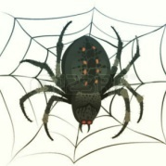
Сабақтың ортасы | Жаңа сабақ: «Ақпаратты тасымалдаушы»  Байланыс арнасы – Канал связи – Link  Ақпарат көзі – Источник информаций - The source of information  Ақпаратты қабылдағыш – Приемник информаций - Information receiver.  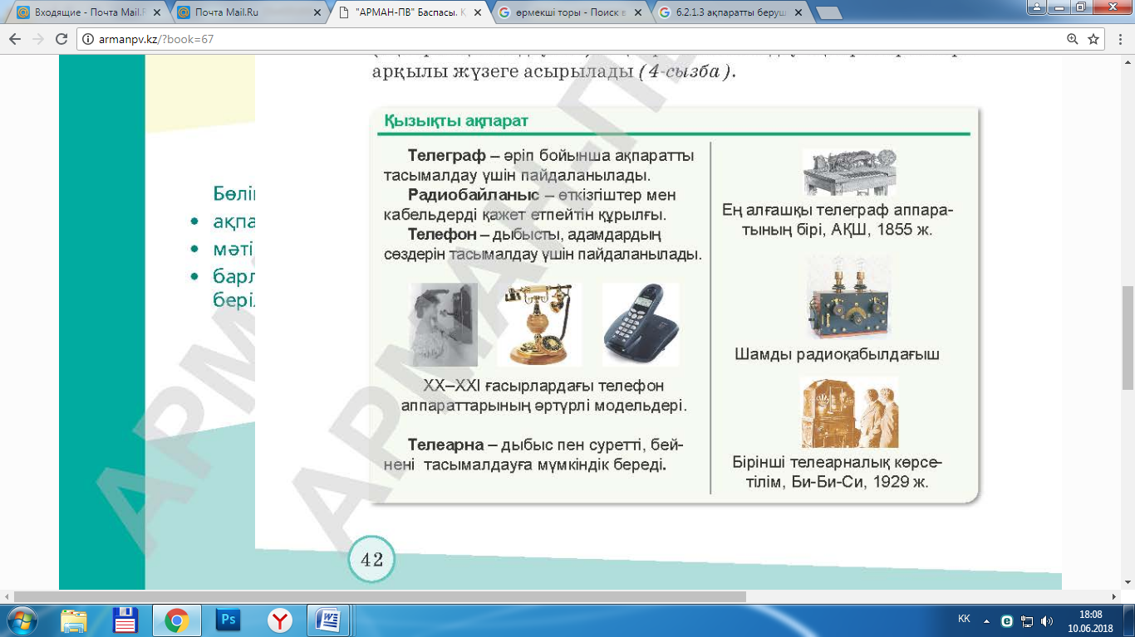  Қызықты ақпаратты айту арқылы бүгінгі тақырыпты ашу.  1-тапсырма. (Топтық жұмыс) Кестеде берілген суретке сәйкес ақпарат түрін анықтау.  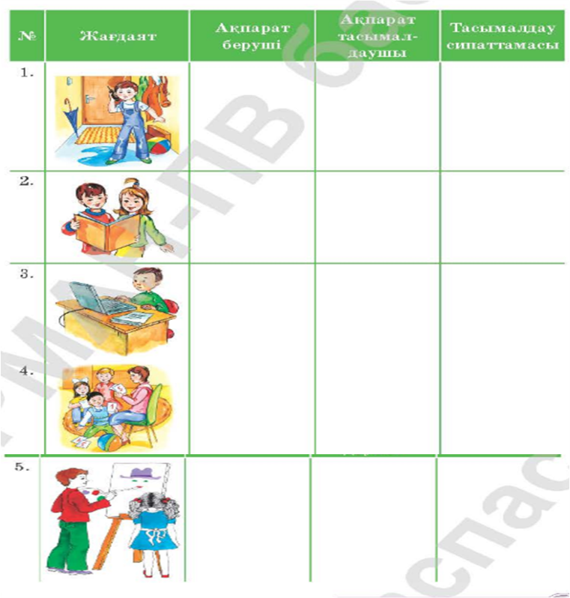  Дескриптор: ақпарат беруші мен ақпарат қабылдаушыны анықтайды.  Саралау: Тапсырма, яғни оқушылардың қажеттіліктеріне қарай түрлі кесте тапсырмалары берілді. Бұл тапсырмада жұптасып жұмыстануға оңай болу үшін құрылды.  Қ/Б: «Бас бармақ» тәсілі арқылы өз-өзін бағалайды. Берілген тапсырма бойынша бас бармақ арқылы өз түсінікерін көрсетеді. Мысалы,, бас бармақ жоғары көтерсе толық түсіндім, бас бармақ жанына қаратса енді түсініп келмін, ал бас бармақ төмен көрсетсе онда мүлдем түсінбедім дегенді білдіреді.  Қосымша тапсырма. (Топтық жұмыс)  Телеграф - 1) телеграф байланысының жалпы қабылданған қысқартылған атауы; 2) қабылдау нүктесінде міндетті түрде жазылатын әріпті-цифрлы хабарларды (телеграмманы) тарату, қабылдау және жеткізуді іске асыратын мамандандырылған байланыс кәсіпорны. Қазақстанда телеграф байланысы 20 ғасырдың бас кезінде пайда болып, Морзенің телеграф аппараты қолданылды. Телеграф байланысы сым, оптикалық талшық және эфир (радиоарнасы) сияқты байланыс жолын құрушы орта арқылы іске асырылады.  Радио - Жалпы ең алғашқы радио дат ғалымы Ганса Христиан Эрстедтің 1820 жылы жүргізген кездейсоқ тәжірибелік жұмысынан кейін дүниеге келді. Ол электр мен магнетизмнің арасындағы байланысты анықтайды. Ал ең алғашқы аппарат 1895 жылы жасалды. Оның авторы – орыс ғалымы Александр Степанович Попов екен. Алайда, Поповтың авторлығына келгенде таластар бар. Оның басты "бәсекелесі" ретінде италияндық радиотехник Гульельмо Маркони аталады. Ол 1896 жылы дәл осыған ұқсас аппаратты ойлап тапқан көрінеді. 1909 жылы (ол кезде Попов қайтыс болып кеткен) Маркони мен неміс инженері Карл Браун сымсыз телеграфты ойлап тапқандары үшін Нобель сыйлығын алған.  Ұялы телефон - Ұялы телефонмен жасалған алғашқы нағыз байланыстың тарихы 1973 жылдың 3 сәуірінен басталады. Ұялы байланыс компаниясының қызметкері Мартин Купердің зерттеулер бөлімінің басшысы Белл Лабзға Нью-Йорк көшелерінде серуендеп жүріп соққан қоңырауы ұялы телефонмен алғашқы байланыс орнату саналады. Купердің өзі таратқыштан сигнал жіберу хаттамасының негізгі құрастырушысы еді. Ал ол қолданған телефонның салмағы, яғни ең алғашқы ұялы телефон 1,15 килограмм тартатын.  Дескриптор: Ғаламтор көзі арқылы оқушылар телеграф, радио, ұялы телефон шығу тарихы туралы ақпаратқа сипаттама береді.  Саралау: Дереккөздер, дереккөздердің ауқымы талқылауға негіз болатын мәтіндерден бастап, анағұрлым қиын сөздерді және күрделі идеяларды түсіндіретін мәтіндерге дейін ауытқып отырады.  Қ/Б: Өзін өзі іштей бағалау. |  |  |  |  |  |  | Оқулық  Оқулық  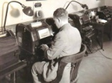  https://massaget.kz/layfstayl/alemtanu/alem-alaqanda/16903/  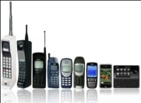
Сабақтың соңы | Сабақ соңында оқушылар «Меню» әдісін пайдаланып, кері байланыс жасайды.  - Сабақтың тәтті тұсы;  - Сабақтың ащы тұсы;  - Тағы тапсырыс беремін;  Үйге тапсырма: 8 тақырыпты оқу.  The lesson is over good bye. |  |  |  |  |  |  | 
Саралау – Сізқандайтәсілменкөбірекқолдаукөрсетпексіз? Сізбасқаларға қарағанда қабілетті оқушыларғақандайтапсырмалар бересіз? | Бағалау – Сізоқушылардыңматериалдыигерудеңгейінқалайтексерудіжоспарлапотырсыз? |  |  |  |  |  | Денсаулықжәнеқауіпсіздіктехникасынсақтау
Саралаутапсырмалардыіріктеуді, белгілібіроқушыданкүтілетіннәтижені, оқушығажекеқолдаукөрсетуде, оқуматериалыменресурстардыоқушылардыңжекеқабілеттерінескереотырыпәзірлеуді қамтуы мүмкін (Гарднербойыншакөптікзияттеориясы).  Уақыттытиімдіпайдаланаотырып, саралауды сабақтыңкезкелгенкезеңіндеқолдануғаболады. | Бұл бөлімдеоқушылардыңсабақкезіндененіүйренгендерінбағалауүшінқолданатынәдіс-тәсілдердіжазыңыз. |  |  |  |  |  | Денсаулықсақтаутехнологиялары.  Сабақтасергітужаттығуларыменбелсендіжұмыстүрлерінқолдану.  Осысабақтақолданылатын  Қауіпсіздіктехникасыережелерініңтармақтары
Сабақбойыншарефлексия  Сабақмақсаттары немесе оқумақсаттарышынайы, қолжетімдіболдыма?  Барлықоқушылароқумақсатынақолжеткіздіме?Егероқушылар оқу мақсатына жетпеген болса, неліктен деп ойлайсыз?Сабақта саралау дұрыс жүргізілді ме?  Сабақ кезеңдерінде уақытты тиімді пайдаландыңыз ба? Сабақ жоспарынан ауытқулар болды ма және неліктен? |  |  |  | Бұл тарауды сабақ туралы рефлексия жасау үшін пайдаланыңыз. Сол бағандағы өзіңіз маңызды деп санайтын сұрақтарға жауап беріңіз.
Жалпы бағалау

Сабақта ең жақсы өткен екі нәрсе (оқыту мен оқуға қатысты)?
1:

2:

Сабақтың бұдан да жақсы өтуіне не оң ықпал етер еді (оқыту мен оқуға қатысты)?
1:

2:

Осы сабақтың барысында мен сынып туралы немесе жекелеген оқушылардың жетістіктері/қиыншылықтары туралы нені анықтадым, келесі сабақтарда не нәрсеге назар аудару қажет?

